1. 在UCT算法从根节点开始的一次树搜索过程中，中间状态S下有A,B,C,D 4个动作可以选择，各个动作的访问次数N和累计收益Q如下所示（探索项系数取0），则应当选择的动作是？
2. N=1, Q=10
3. N=1, Q=5
4. N=0, Q=0
5. N=1, Q=200

解析：存在没有探索的动作，需要先探索

1. 当一个马尔科夫决策过程(MDP)的策略π指定时，该过程称为马尔科夫回报过程(MRP)。以下给出一个MRP状态间的转移关系图。其中P表示转移概率，R表示发生该转移所获得的即时回报，折扣因子为1。已知V(b)=0。判断下列结论的正确性。

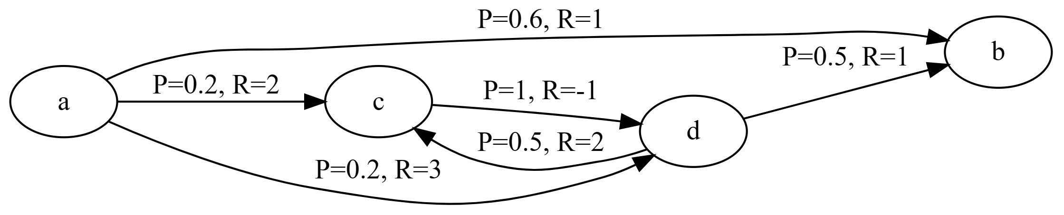

1. 命题1：在任何一个MDP中，如果指定的π是确定性策略，则产生的MRP任意状态间的转移也是确定性的

命题2：若一个MDP的所有可能的状态转移都是确定性的，则任意指定一个策略π，都将得到一个任意状态间转移都是确定性的MRP

上述命题正确的有？

A：都是正确的

B：只有命题1是正确的

C：只有命题2是正确的

D：都是错误的

解析：状态转移的不确定性可能来自环境，也可能来自策略。

1. 命题1：给定策略π，可以通过直接解线性方程组的方式计算状态价值

命题2：在MRP中，若v是u的后继状态，且V(v)>V(u)，则必有u的后继状态w，使得V(w)<V(u)

上述命题正确的有？

A：都是正确的

B：只有命题1是正确的

C：只有命题2是正确的

D：都是错误的

只有即时回报是0的时候，命题2才是正确的

1. 选出下列结果中正确的

A：V(a) = 1.5

B：V(a) = 2.4

C：V(a) = 2.2

D：V(a) = 1.6

1. 选出下列结果中正确的

A：V(c) = 1，V(d) = 2

B：V(c) = 1.5，V(d) = 2.5

C：V(c) = 2，V(d) = 3

D：V(c) = -1，V(d) = 0.5

1. 请对下列遗传算法的每种设计方案，选出与之相符的描述（单选，选项可重复使用）。

下述遗传算法按照轮盘赌算法选择亲本，任意个体的适应度严格大于0。

1. 2n皇后问题，状态建模为[q1q2…q2n]，其中qi表示第i行皇后所在的列，范围为1~2n。

初始种群包含等量的2种个体：[1,2,3,4,…,2n]，[n+1,n+2,…2n, 1,2,…,n]；

适应度与产生冲突的皇后对数负相关。

交叉算子Cross(p,q) = [p1p2…pn qn+1…q2n]；

变异算子Mutate(q) = [qn+1qn+2…q2n q1q2…qn].

B: 不考虑变异，交叉算子只能产生4种个体，考虑变异也是4种。

1. 2n皇后问题，状态建模为[q1q2…q2n]，其中qi表示第i列皇后所在的行，范围为1~2n。

初始种群包含等量的2n种个体：[1,1,…,1], [2,2,…,2],…,[2n,2n,…,2n]；

适应度与产生冲突的皇后对数负相关。

交叉算子Cross(p,q) = [p1q2p3q4…p2n-1q2n]；

变异算子Mutate(q) = [**q2k-1q2k**q3q4q5q6…q2k-3q2k-2**q1q2**q2k+1q2k+2q2k+3q2k+4…q2n], k为1~n之间均匀分布的随机整数。

C: 不考虑变异，交叉算子只能产生n2种个体，考虑变异也是n2种。

1. 2n皇后问题，状态建模为[q1q2…q4n-1]，其中qi表示第i条从右上至左下的对角线上的皇后所在的行，如果该行不存在皇后则qi为0，否则为1~2n之间的某个整数。

初始种群包含随机生成的各种合法状态（即恰好包含n个皇后，且行号不越棋盘边界）；

适应度与产生冲突的皇后对数负相关。

交叉算子Cross(p,q) = [q1q2…qk pk+1pk+2…p4n-1]，其中k为1~4n-1之间均匀分布的随机整数。

变异算子Mutate(q) = [q1q2…qi-1**qj**qi+1…qj-1**qi**qj+1…q4n-1]，其中i, j均为1~4n-1之间均匀分布的随机整数。

F: 这种建模方式下，因为不同对角线上的皇后所在的行取值范围不同，并且拼接向量会破坏恰好包含n个皇后的性质，因此交叉和变异算子均会导致非法的状态

1. 2n皇后问题，状态建模为[q1q2…q2n]，其中qi表示第i行皇后所在的列，范围为1~2n。

初始种群包含随机生成的各种合法状态；

适应度与产生冲突的皇后对数负相关。

交叉算子Cross(p,q) = [p1p2…pk qk+1qk+2…q2n]，其中k为1~2n之间均匀分布的随机整数。

变异算子Mutate(q) = [q1q2…qk-1**pk**qk+1…q2n]，其中k, pk均为1~2n之间均匀分布的随机整数。

A：能够有效探索状态空间，并且不会产生非法状态

1. 机器学习中的n维浮点超参数优化问题，状态建模为[r1r2,…rn]，其中ri表示第i个超参数，取值范围为[ui,li].

初始种群包含随机生成的各种合法超参数选择；

适应度与学习完成模型的性能指标正相关。

交叉算子Cross(r,s) = [r1s1r2s2r3s3…]，交叉结果仍保持n维；

变异算子Mutate(r) = [r1r2…rk-1**sk**rk+1…rn]，其中sk为[uk,lk]上均匀分布的实数。

E：变量取值范围不同，这种交叉算子会导致非法状态，但仅做变异不会

选项：

A：算法不会产生非法状态，且算法产生任意合法状态的概率均不为0

B：算法不会产生非法状态，但算法能够生成的状态种类数是一个与n无关的常数

C：算法不会产生非法状态，但算法能够生成的状态种类数为n2

D：仅做交叉运算不会导致非法状态，但加上变异运算会导致非法状态

E：仅做变异运算不会导致非法状态，但加上交叉运算会导致非法状态

F：仅做变异运算和仅做交叉运算都会导致非法状态

G：仅做变异运算和仅做交叉运算都不会导致非法状态，但两者都做会导致非法状态